Lampiran 1

**Objek Observasi**

1. Struktur organisasi di SMPN 1 Boyolangu Tulungagung.
2. Letak geografis SMPN 1 Boyolangu Tulungagung.
3. Batas-batas SMPN 1 Boyolangu Tulungagung.
4. Kondisi fisik bangunan SMPN 1 Boyolangu Tulungagung.
5. Sarana dan prasarana di SMPN 1 Boyolangu Tulungagung.
6. Keadaan Guru di SMPN 1 Boyolangu Tulungagung.
7. Keadaan siswa di SMPN 1 Boyolangu Tulungagung.

Lampiran 2

**Validasi Instrumen Penelitian**

**A. Judul Skripsi**

Analisis Kesalahan Siswa dalam Menyelesaikan Soal Matematika pada Materi Pokok Garis Singgung Lingkaran di SMP Negeri 1 Boyolangu Kelas VIII E Semester Genap Tahun Pelajaran 2010 / 2011.

**B. Instrumen Penelitian**

1. Perhatikan gambar berikut!

26cm **B**

A

Pada gambar di atas, garis AB merupakan garis singgung lingkaran. Panjang OB = 26 cm dan jari-jari OA= 10cm. Hitunglah panjang garis singgung AB!

1. Perhatikan gambar di bawah ini. Garis PR dan QP adalah garis singgung lingkaran. Diketahui jari-jari OR = OQ = 5 cm dan jarak PO = 13cm. Hitunglah panjang tali busur QR!

R

P

1. Dua lingkaran yang berpusat di P dan Q terpisah sejauh 17cm. Panjang garis singgung persekutuan dalam dua lingkaran tersebut adalah 15cm. Jika diketahui jari-jari lingkaran dengan pusat P adalah 3cm. Hitunglah jari-jari lingkaran dengan pusat Q!
2. Dua buah lingkaran masing- masing dengan jari-jari 17cm dan 25 cm. Panjang garis singgung persekutuan luarnya 15cm. Hitunglah jarak kedua pusat lingkaran tersebut!
3. 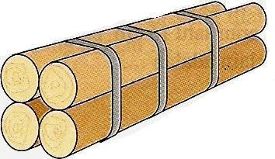Empat buah kayu gelondongan berdiameter sama, akan dikirim keluar kota. Agar kuat, kayu tersebut diikat tali pada tiga bagian, yaitu di kedua ujung dan tengahnya. Jika diameter kayu tersebut adalah 30cm, tentukan jumlah panjang ketiga tali minimal yang diperlukan untuk mengikat kayu tersebut?

**C.Validasi**

|  |  |  |  |  |  |  |
| --- | --- | --- | --- | --- | --- | --- |
| NO | Indikator Validasi | Nilai | | | | |
| 5 | 4 | 3 | 2 | 1 |
| 1.  2.  3.  4.  5. | Ketepatan penggunaan kata atau bahasa  Kesesuaian soal dengan kompetensi dasar dan indikator  Soal tidak menimbulkan penafsiran ganda  Kejelasan yang diketahui dan yang ditanyakan  Kesesuaian soal dengan jenis-jenis kesalahan yang akan dianalisis. |  |  |  |  |  |

Keterangan: 5 = Sangat baik/Sangat sesuai/Sangat tepat

4 = Baik/ Sesuai/Tepat

3 = Sedang

2 = Kurang baik/Kurang sesuai/Kurang tepat

1 = Sangat kurang baik/Sangat kurang sesuai/Sangat kurang tepat

Berdasarkan validasi di atas maka instrumen ini (layak / belum layak) untuk digunakan dalam mengambil data.

Catatan / Revisi Instrumen: …………………………………………………………....

………………………………………………………………………………………………………………………………………………………………………………………………………………………………………………………………………………………………………………………………………………………………………...

Tulungagung, April 2011

Validator,

NIP.

Lampiran 3

**Instrumen tes**

1. Perhatikan gambar berikut!

26cm B

A

Pada gambar diatas,garis AB merupakan garis singgung lingkaran.Panjang OB = 26 cm dan jari-jari OA= 10cm.Hitunglah panjang garis singgung AB!

1. Perhatiakan gambar dibawah ini.Garis PR dan QP adalah garis singgung lingkaran.Diketahui jari-jari OR = OQ = 5 cm dan jarak PO = 13cm.Hitunglah panjang tali busur QR!

R

R 13cm p

Q

1. Dua lingkaran yang berpusat di P dan Q terpisah sejauh 17cm.Panjang garis singgung persekutuan dalam dua lingkaran tersebut adalah 15cm.Jika diketahui jari-jari lingkaran dengan pusat P adalah 4cm. Hitunglah jari-jari lingkaran dengan pusat Q!
2. Dua buah lingkaran masing- masing dengan jari-jari 17dm dan 25 dm.Panjang garis singgung persekutuan luarnya 15dm. Hitunglah jarak kedua pusat lingkaran tersebut!
3. Empat buah kayu gelondongan berdiameter sama, akan dikirim keluar kota.Jika diameter kayu tersebut adalah 30cm, tentukan panjang tali minimal yang diperlukan untuk mengikat kayu tersebut?

Lampiran 4

**Kunci Jawaban**

1. AB = 

= 

= 

= 

= 24 cm

1. PR = 

= 

= 

= 

= 12 cm

Luas layang-layang OQPR = 2 x luas segitiga

= 2 x x OP x PR

= 2 x x 5 x 12

= 60 cm

Luas layang-layang = x OP x QR

60 = x 13 x QR

QR = 60 : 6,5

QR = 9,23 cm

1. r1 = - r2

= - 3

= - 3

= -3

= 8 – 3 = 5 cm

1. p = 

= 

= 

= 

= 

= 17cm

1. Panjang tali minimal = (d x 4 + kel. O) x 3

= {30 x 4 + (3,14 x 30)} x 3

= (120 + 94,2) x 3

= 214,2 x 3

= 642,6 cm

Lampiran 5

Hasil Kerja Siswa

Lampiran 6

**Pedoman Wawancara**

**A. Wawancara dengan guru SMPN 1 Boyolangu**

1. Apakah siswa senang dengan matematika khususnya materi garis singgung lingkaran?

2. Bagaimana pelaksanaan pembelajaran garis singgung lingkaran?

3. Bagaimana persiapan guru sebelum melaksanakan pembelajaran?

4. Bagaimana penggunaan metode dalam mengajarkan garis singgung lingkaran?

5. Apakah kesulitan yang dialami guru saat mengajarkan garis singgung lingkaran?

**B. Wawancara dengan siswa yang melakukan kesalahan**

1. Apakah kamu merasa senang terhadap pelajaran matematika?

2. Apakah kamu belajar saat akan melakukan ujian?

3. Bagai mana cara kamu belajar di rumah?

4. Kenapa anda melakukan kesalahan pada soal no….?

5. Apakah yang membuat anda melakukan kesalahan pada soal no…?

6. Apakah tadi malam anda tidak belajar?

7. Apakah kamu selalu meneliti setelah selesai mengerjakan soal?

8. Bagaimana perhatian orang tua anda tantang pendidikan anda?

9. Bagaimana cara guru matematika anda menyampaikan materi pelajaran?

Lampiran 7

**Hasil wawancara dengan siswa yang melakukan kesalahan**

**Siswa nomor absen 1**

Peneliti : “Apakah kamu senang dengan materi garis singgung lingkaran?”

Siswa : “Biasa–biasa saja Pak”

Peneliti : “Apakah kamu belajar saat akan ujian?”

Siswa : “Kadang–kadang”

Peneliti :“Kenapa kok kadang-kadang?Nanti kalau nilai kamu jelek apa tidak malu?”

Siswa : “ya malu Pak”

Peneliti : “Kenapa kamu salah pada soal no 2, 4, dan 5?”

Siswa : “No 2 dan 5 tidak tau caranya, sedangkan no 4 hi hi salah hitung Pak”

Peneliti : “Tidak kamu teliti ya?”

Siswa : “Tidak Pak”

Peneliti : “Lain kali diteliti ya?”

Siswa : “Iya Pak”

**Siswa nomor absen 5**

Peneliti : “Apakah kamu senang dengan materi garis singgung lingkaran?”

Siswa : “Sedikit Pak”

Peneliti : “Sedikit bagaimana?”

Siswa : “Ya sulit Pak terlalu banyak mikir dan rumusnya sulit”

Peneliti : “Kenapa kamu salah pada soal no 2, 4 dan 5?”

Siswa : “Tidak tau caranya, rumusnya tidak hafal”

Peneliti : “Tidak pernah belajar ya?”

Siswa : “Belajar saat akan ulangan aja pak”

Peneliti : “Bagaimana kamu belajarnya?”

Siswa : “Sendirian Pak”

Peneliti : “ Kalau diberi materi kamu memperhatikan tidak?”

Siswa : “Kadang-kadang”

Peneliti : “Orang tua kamu pernah menyuruh kamu untuk belajar apa tidak?”

Siswa : “Sudah bosen Pak, soalnya saya di bilangin “ndablek”.

**Siswa nomor absen 8**

Peneliti : “Apakah kamu suka dengan materi garis singgung lingkaran?”

Siswa : “Suka tapi sedikit”

Peneliti : “Apakah kamu rutin belajar setiap malam?”

Siswa : “Kadang–kadang”

Peneliti : “Bagaimana kamu belajar?”

Siswa : “Sendirian Pak”

Peneliti : “Kenapa kamu salah pada soal no 2, 3, 4, 5 ?”

Siswa :“No 2 dan 5 sulit pak tidak tau caranya, rumusnya apa saya tidak tahu. Sedangkan no 3 dan 4 he he iya Pak salah menulis akar”

Peneliti : “Tidak kamu teliti ya?”

Siswa : “Tidak Pak”

Peneliti : “Lain kali diteliti ya?”

Siswa : “Iya Pak”

**Siswa nomor absen 9**

Peneliti : “Apakah kamu senang dengan materi garis singgung lingkaran?”

Siswa : “Lumayan suka”

Peneliti : “Kenapa kamu salah pada soal no 2, 4, 5?”

Siswa : “Sulit Pak, gak ngerti rumusnya”

Peneliti : “Kenapa? Tidak pernah belajar ya?”

Siswa : “Belajar kalau ada ulangan saja Pak”

Peneliti : “Apa tidak dimarahi orang tua kalau tidak belajar?”

Siswa : “Ya dimarahin, tapi biarin saja”

Peneliti : “Saat guru anda menerangkan kamu perhatikan tidak?”

Siswa : “Ya kadang-kadang”

Peneliti :“Bagaimana guru matematika anda dalam mengajar Garis singgung lingkaran”

Siswa : “Kadang enak, kadang tidak”

**Siswa nomor absen 10**

Peneliti : “Apakah kamu suka dengan materi garis singgung lingkaran?”

Siswa : “Lumayan suka”

Peneliti : “Kenapa soal no 2 kamu salah?”

Siswa : “Tidak tahu rumusnya Pak”

Peneliti : “Tidak belajar ya?”

Siswa : “Belajar Pak”

Peneliti : “Bagaimana kamu belajar?”

Siswa : “Sendirian Pak”

Peneliti : “Jika guru anda menjelaskan materi kamu perhatikan apa tidak?

Siswa : “Sering memperhatikan Pak”

Peneliti : “Orang tua kamu pernah menyuruh kamu untuk belajar apa tidak?”

Siswa : “Pernah Pak”

Peneliti : “Trus kamu belajar apa tidak?”

Siswa : “Ya, belajar Pak”

**Siswa nomor absen 13**

Peneliti : “Apakah kamu senang dengan materi garis singgung lingkaran?”

Siswa : “Tidak suka Pak”

Peneliti : “Kenapa kamu salah pada soal no 1, 2, 3, 4 dan 5 ?”

Siswa : “Sulit pak, jadi ya asal-asalan ngerjakannya ”

Peneliti : “Orang tua kamu pernah mengingatkan kamu untuk belajar apa tidak?”

Siswa : “Mengingatkan tapi saya “ndablek”

Peneliti : “Berarti tidak pernah belajar ya?”

Siswa : “Tidak Pak, males”

**Siswa** **nomor** **absen** **15**

Peneliti : “Apakah kamu suka dengan materi garis singgung lingkaran?”

Siswa : “Suka”

Peneliti : “Kenapa kamu salah pada soal no 2 dan 5?”

Siswa : “Tidak tau caranya, rumusnya tidak tahu ”

Peneliti : “Di rumah belajar apa tidak?”

Siswa : “Belajar Pak”

Peneliti : “Orang tua kamu pernah mengingatkan kamu untuk belajar apa tidak?”

Siswa : “Mengingatkan Pak dan saya belajar”

Peneliti : “Sama guru matematika kamu suka apa tidak?”

Siswa : “Suka Pak”

**Siswa nomor absen 17**

Peneliti : “Apakah kamu suka dengan materi garis singgung lingkaran?”

Siswa : “Tidak suka, rumusnya sulit ”

Peneliti : “Kenapa kamu salah pada soal no 2, 4 dan 5?”

Siswa : “Tidak tau caranya, sulit rumusnya”

Peneliti : “Tidak pernah belajar ya?”

Siswa : “Kadang-kadang Pak”

Peneliti : “Setelah ulangan tidak kamu teliti ya?”

Siswa : “Tidak Pak”

Peneliti : “Orang tua kamu pernah mengingatkan kamu untuk belajar apa tidak?”

Siswa : “Kadang-kadang diingatkan Pak”.

**Siswa nomor absen 18**

Peneliti : “Apakah kamu suka dengan materi garis singgung lingkaran?”

Siswa : “Suka”

Peneliti : “Kenapa soal no 2 kamu salah?”

Siswa : “Tidak tahu rumusnya Pak”

Peneliti : “Tidak belajar ya?”

Siswa : “Belajar Pak”

Peneliti : “Bagaimana kamu belajar?”

Siswa : “Sendiri dan belajar kelompok Pak”

Peneliti : ”Jika diterangkan materi oleh guru anda apa kamu selalu memperhatikan?”

Siswa : “Selalu Pak”

Peneliti : “Orang tua kamu pernah menyuruh kamu untuk belajar apa tidak?”

Siswa : “Pernah Pak”

Peneliti : “Trus kamu belajar apa tidak?”

Siswa : “Belajar Pak”

Peneliti : “Berarti setiap hari belajar ya?”

Siswa : “Iya Pak”

**Siswa nomor absen 19**

Peneliti : “Apakah kamu suka dengan materi garis singgung lingkaran?”

Siswa : “Suka Pak”

Peneliti : “Kenapa soal no 2, 3, 4 dan 5 kamu salah?”

Siswa : “No 2 tidak tahu rumusnya pak, sedangakan no 3, 4 dan 5 salah hitung Pak, saya kira sudah betul tapi ternyata salah”

Peneliti : “Tidak belajar ya?”

Siswa : “Belajar Pak”

Peneliti : “Sendiri atau kelompok belajarnya?”

Siswa : “Sendirian Pak”

Peneliti : “Tidak ikut bimbingan belajar di luar?

Siswa : “Tidak Pak, males”

Peneliti : “Setelah ulangan tidak kamu teliti ya?”

Siswa : “Tidak Pak”

Peneliti : “Mungkin karena tidak kamu teliti bisa salah, sebenarnya kamu bisa. Lain kali di teliti ya?

Siswa : “Iya Pak”

**Siswa nomor absen 21**

Peneliti : “Apakah kamu senang dengan materi garis singgung lingkaran?”

Siswa : “Agak suka Pak”

Peneliti : “Apakah kamu selalu belajar?”

Siswa : “Kadang-kadang Pak”

Peneliti : “Kenapa kamu salah pada soal no 1, 2, 3, 4 dan 5?”

Siswa : “Tidak tahu rumusnya pak dan menghitungnya sulit ”

Peneliti : “Jarang berlatih mengerjakan soal ya?”

Siswa : “Iya Pak, jarang sekali”

Peneliti : ”Jika diterangkan materi oleh guru anda apa kamu selalu memperhatikan?”

Siswa : “Kadang-kadang Pak”

Peneliti : “Bagaimana perhatian orang tua kamu terhadap pelajaran matematika?”

Siswa : “Di suruh belajar Pak, tapi untuk matematika nilai jelek tidak apa-apa yang penting pelajaran yang lain baik”

**Siswa nomor absen 24**

Peneliti : “Apakah kamu suka dengan materi garis singgung lingkaran?”

Siswa : “Agak suka Pak”

Peneliti : “Kenapa kamu salah pada soal no 2, 3, 4 dan 5?”

Siswa : “No 2, 3 dan 5 gak bisa rumusnya lupa, kalau no 4 saya salah hitung Pak ”

Peneliti : “Apa tidak belajar malamnya sebelum ulangan?”

Siswa : “Belajar Pak”

Peneliti : “Kok tidak bisa? Bagaimana kamu belajarnya?”

Siswa : “Soalnya rumusnya sulit, sendirian Pak belajarnya”

Peneliti : “Sebaiknya kalau belajar selain sendiri juga belajar bersama teman-teman yang lain supaya ada yang mengingatkan jika ada yang salah dan bisa maksimal hasilnya”

Siswa : “Iya Pak”

**Siswa nomor absen 28**

Peneliti : “Apakah kamu suka dengan materi garis singgung lingkaran?”

Siswa : “Suka”

Peneliti : “Bagaimana cara kamu belajar?”

Siswa : “Sendirian Pak tapi kadang kelompokan”

Peneliti : “Ikut les di luar apa tidak?”

Siswa : “Iya Pak saya les di serut”

Peneliti : “Kenapa soal no 5 kamu salah?”

Siswa : “Salah rumusnya Pak”

Peneliti : “Orang tua kamu pernah menyuruh kamu untuk belajar apa tidak?”

Siswa : “Sering menyuruh Pak”

Peneliti : “Trus kamu belajar apa tidak?”

Siswa : “Ya, belajar Pak”

Peneliti : ”Jika diterangkan materi oleh guru anda apa kamu selalu memperhatikan?”

Siswa : “Selalu memperhatikan Pak”

Peneliti : “Bagaimana guru matematika anda dalam menyampaikan pelajaran?”

Siswa : “Sering bercanda, dan guru yang satunya lagi serius”

**Siswa nomor absen 29**

Peneliti : “Apakah kamu suka dengan materi garis singgung lingkaran?”

Siswa : “Suka”

Peneliti : “Apakah kamu setiap hari belajar?”

Siswa : “Iya Pak”

Peneliti : “Bagaimana cara kamu belajar?

Siswa : “Sendiri, tapi kalau di sekolah belajar kelompok”

Peneliti : “Kenapa soal no 2 dan 5 kamu salah?”

Siswa : “Tidak bisa Pak, tidak tahu rumusnya pak”

Peneliti : “Kamu teliti apa tidak setelah selesai?”

Siswa : “Teliti Pak”

Peneliti : “Orang tua kamu pernah menyuruh kamu untuk belajar apa tidak?”

Siswa : “Selalu Pak”

Peneliti : “Trus kamu belajar apa tidak?”

Siswa : “Ya belajar Pak”

Peneliti : ”Jika diterangkan materi oleh guru anda apa kamu selalu memperhatikan?”

Siswa : “Sering memperhatikan Pak”

Peneliti : “Bagaimana guru matematika anda dalam menyampaikan pelajaran?”

Siswa : “Suka bercanda, dan guru yang satunya lagi agak serius”

**Siswa nomor absen 34**

Peneliti : “Apakah kamu suka dengan materi garis singgung lingkaran?”

Siswa : “Suka sekali”

Peneliti : “Apakah kamu setiap hari belajar?”

Siswa : “Di rumah jarang Pak ”

Peneliti : “Bagaimana cara kamu belajar?

Siswa : “Di rumah sama saudara, tapi kalau di sekolah belajar kelompok”

Peneliti : “Ikut les apa tidak?”

Siswa : “Iya Pak, les”

Peneliti : “Kenapa soal no 2 dan 5 kamu salah?”

Siswa : “Rumusnya lupa Pak”

Peneliti : “Kamu teliti apa tidak setelah selesai?”

Siswa : “Teliti Pak”

Peneliti : “Orang tua kamu pernah menyuruh kamu untuk belajar apa tidak?”

Siswa : “Menyuruh Pak”

Peneliti : “Bagaimana guru matematika anda dalam menyampaikan pelajaran?”

Siswa : “Dikit-dikit ceramah, dan guru yang satunya lagi langsung materi”

**Siswa nomor absen 40**

Peneliti : “Apakah kamu suka dengan materi garis singgung lingkaran?”

Siswa : “Tidak begitu suka Pak”

Peneliti : “Kenapa tidak begitu suka?”

Siswa : “Sulit materinya”

Peneliti : “Kenapa kamu salah pada soal no 2, 3, 4 dan 5 ?”

Siswa : “Sulit, rumusnya gak tau”

Peneliti : “Tidak belajar ya?”

Siswa : “Kadang-kadang”

Peneliti : “Bagaimana kamu belajarnya?”

Siswa : “Sendirian Pak belajarnya”

Peneliti : “Bagaimana perhatian orang tua anda jika anada tidak belajar?”

Siswa : “Diperingatkan tapi saya tidak belajar”

Peneliti : “Besok-besok belajar yang lebih giat lagi ya?”

Siswa : “Iya Pak”

Lampiran 8

**Foto Dokumentasi Saat Tes dan Wawancara**

Tes tertulis pada tanggal 21 April 2011

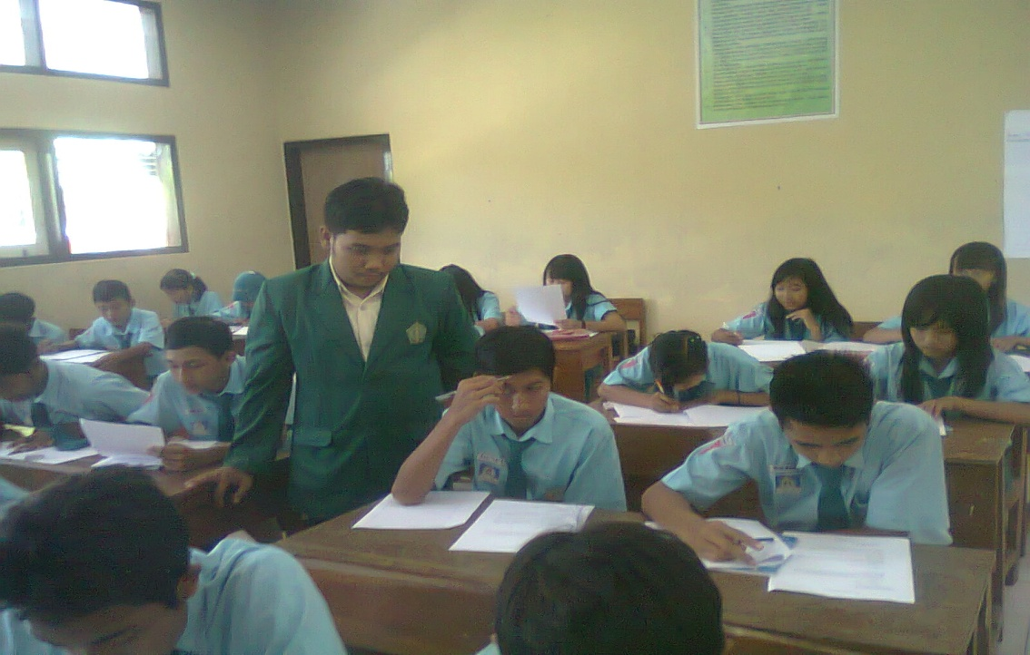

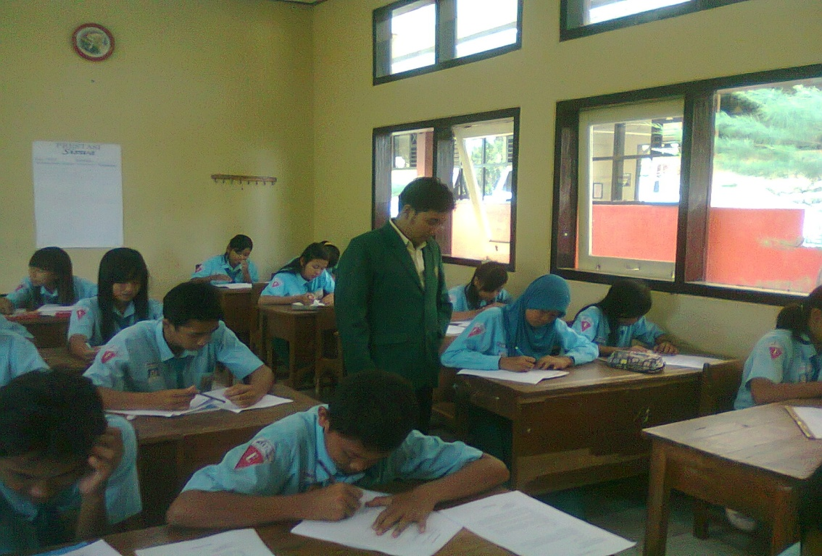

Wawancara dengan siswa yang melakukan kesalahan pada tanggal 29 April 2011

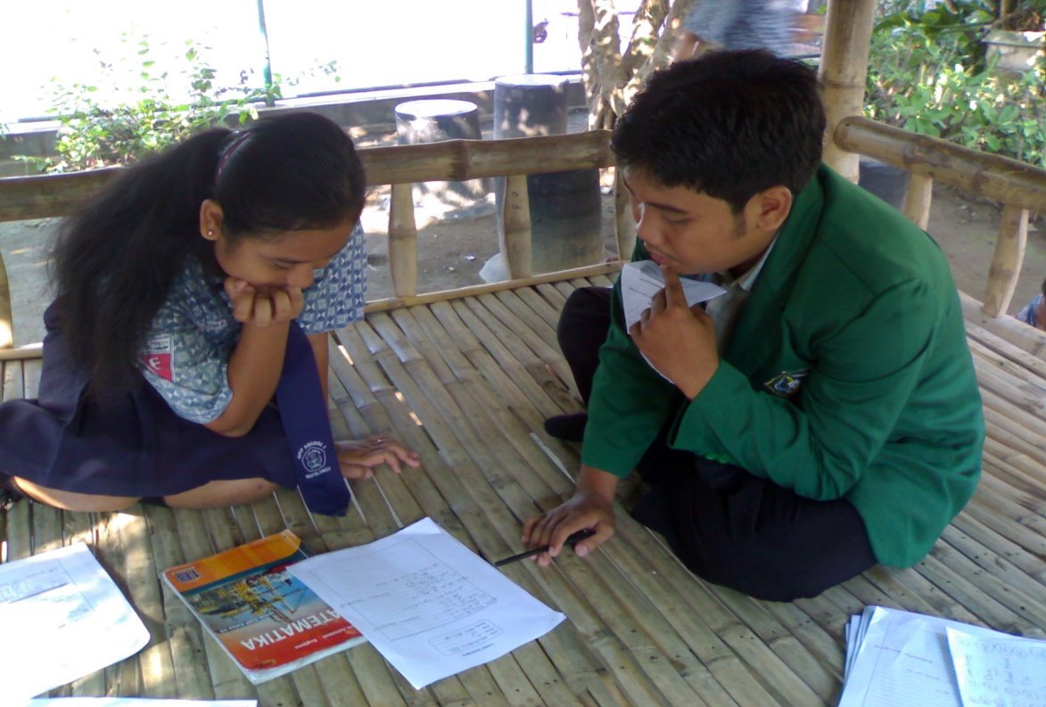

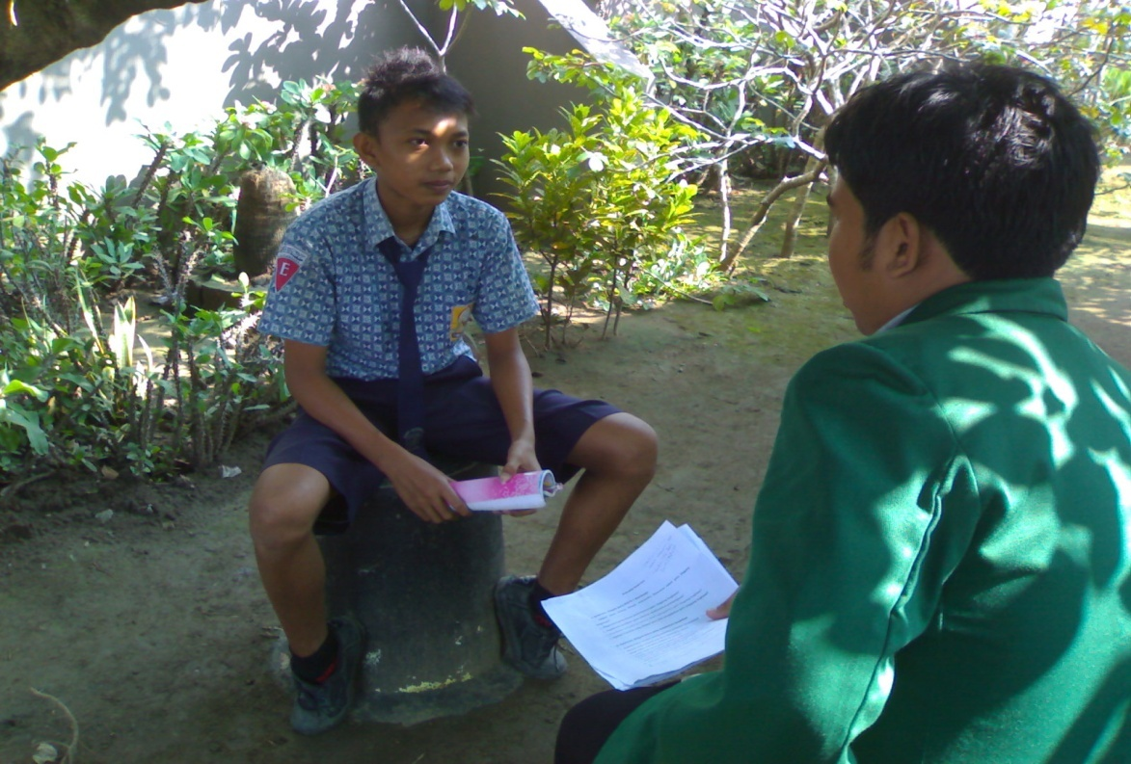

Lampiran 9

Denah bangunan gedung SMPN 1 Boyolangu

Lampiran 10

Surat Permohonan Bimbingan

Lampiran 11

Surat Ijin Penelitian

Lampiran 12

Surat keterangan Telah Melaksanakan Penelitian

Lampiran 13

**PERNYATAAN KEASLIAN TULISAN**

Yang bertanda tangan di bawah ini:

Nama : APRI MUNTOHAR

NIM : 3214073006

Jurusan/Prodi : Tarbiyah/Pendidikan Matematika

Judul Skripsi : Analisis Kesalahan Siswa dalam Menyelesaikan Soal Matematika Materi Pokok Garis Singgung Lingkaran di SMP Negeri 1 Boyolangu Kelas VIII E Semester Genap Tahun Pelajaran 2010/2011

Menyatakan dengan sebenarnya bahwa skripsi yang saya tulis ini benar-benar merupakan hasil karya saya sendiri dan bukan merupakan pengambil alihan tulisan atau pikiran dari orang lain yang saya akui sebagai hasil tulisan atau pikiran saya sendiri.

Apabila dikemudian hari terbukti atau dapat dibuktikan skripsi saya ini hasil jiplakan, maka saya bersedia menerima sanksi atas perbuatan tersebut.

Tulungagung, Juni 2011

Yang membuat pernyataan

**APRI MUNTOHAR**

NIM. 3214073006

Lampiran 14

**DAFTAR RIWAYAT HIDUP**

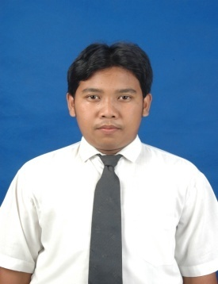

**APRI MUNTOHAR**, dilahirkan di Kelurahan Bago Kecamatan Tulungagung Kabupaten Tulungagung, tepatnya pada tanggal 27 April 1989. Ayah bernama Siran dan ibu bernama Siti Djairiyah. Sekarang bertempat tinggal di jalan MT Haryono V/25A Kelurahan Bago Tulungagunng. Riwayat pendidikan ialah masuk Taman Kanak-kanak Bhayangkara selama 1 tahun. Kemudian pada tahun 1995 meneruskan ke SD Negeri Bago 1 dan menempuh pendidikan di lembaga tersebut selama 6 tahun. Pada tahun 2001 melanjutkan ke Sekolah Menengah Pertama Negeri 2 Tulungagunng (SMPN 2 Tulungagung) selama 3 tahun lulus pada tahun 2004. Kemudian pada tahun 2004 melanjutkan pendidikan di Sekolah Menengah Atas Negeri 1 Kedungwaru Tulungagung (SMARIDUTA) selama 3 tahun lulus pada tahun 2007. Kemudian setelah tamat/lulus dari SMARIDUTA melanjutkan ke Sekolah Tinggi Agama Islam Negeri (STAIN) Tulungagung pada tahun 2007. Sekarang sedang menyusun Skripsi dengan judul: “Analisis Kesalahan Siswa dalam Menyelesaikan Soal Matematika Materi Pokok Garis Singgung Lingkaran di SMP Negeri 1 Boyolangu Kelas VIII E Semester Genap Tahun Pelajaran 2010/2011”